Версия 3
Решение о порядке предоставления субсидии № 24-66270-01454-Р
Коды
Главный распорядитель
бюджетных средств
Министерство промышленности и торговли Российской
Федерации
по БК
020
Бюджет
Федеральный бюджет
по ОКТМО
00000001
Гранты в форме субсидий российским организациям на
сертификацию беспилотных авиационных систем
Направление расходов
Национальный проект
Государственная программа
Структурный элемент
по БК
66270
Y
Национальный проект "Беспилотные авиационные системы"
по БК
Государственная программа Российской Федерации "Развитие
промышленности и повышение ее конкурентоспособности"
по БК
16
Федеральный проект "Разработка, стандартизация и серийное
производство беспилотных авиационных систем и их
комплектующих"
по БК
Y5
Гранты в форме субсидий российским организациям на
сертификацию беспилотных авиационных систем; Гранты в
форме субсидий российским организациям на сертификацию
беспилотных авиационных систем за счет средств резервного
фонда Правительства Российской Федерации
16 2 Y5 66270;
16 2 Y5 66275
Целевая статья расходов
по БК
1
. Общая информация
Гранты в форме субсидий российским организациям на сертификацию беспилотных
авиационных систем
Наименование субсидии
Цель предоставления субсидии
Тип субсидии
Развитие разработки и серийного производства беспилотных авиационных систем за
счет поддержки сертификации беспилотных авиационных систем
Субсидии на оказание услуг (выполнение работ)
Способ предоставления средств из
бюджета
финансовое обеспечение затрат
Способ отбора получателей
Ограничение публикации
запрос предложений
Нет
Нет
Направлена на реализацию новаций в
сфере искусственного интеллекта
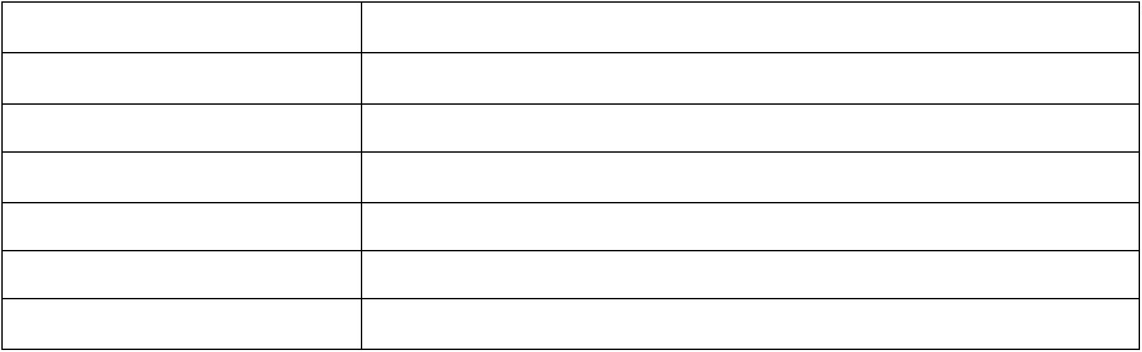

Используемые понятия
«беспилотная авиационная система» (БАС) - комплекс взаимосвязанных элементов,
определяемый в соответствии с Воздушным кодексом Российской Федерации, имеющий на
дату подачи заявления о предоставлении субсидии действующую реестровую запись в
реестре российской промышленной продукции в соответствии с постановлением
Правительства Российской Федерации от 17 июля 2015 г. № 719 «О подтверждении
производства российской промышленной продукции», классифицируемый по типам,
приведенным в Приложении к настоящему Решению;
«изготовитель» - российское юридическое лицо, осуществляющее серийное
производство воздушных судов и (или) беспилотных авиационных систем на территории
Российской Федерации, подлежащих сертификации;
«организация» - российское юридическое лицо, осуществляющее разработку
воздушных судов и (или) беспилотных авиационных систем на территории Российской
Федерации, или его аффилированное лицо, признанное таковым в соответствии с
антимонопольным законодательством Российской Федерации, претендующее на получение
сертификата типа на беспилотную авиационную систему и гранта;
«сертификат типа» - документ, предусмотренный статьями 8 и 37 Воздушного
кодекса Российской Федерации, выдаваемый организации Федеральным агентством
воздушного транспорта и определяемый в соответствии с положениями Федеральных
авиационных правил «Сертификация авиационной техники, организаций разработчиков и
изготовителей. Часть 21», утвержденных приказом Минтранса России от 17 июня 2019 г.
№
184 «Об утверждении Федеральных авиационных правил «Сертификация авиационной
техники, организаций разработчиков и изготовителей. Часть 21».

2
. Информация о получателях субсидии
Категории получателей субсидии
Категория
Тип субъекта экономической деятельности
Акционерные общества
Юридическое лицо
Юридическое лицо
Прочие юридические лица, являющиеся
коммерческими организациями
Общества с ограниченной
ответственностью
Юридическое лицо
Юридическое лицо
Публичные акционерные общества
Требования к получателям субсидии
Подтверждающий соответствие
Наименование требования
требованию документ
Информация, представленная участником отбора (получателем субсидии), достоверна
Заявка
Участник отбора (получатель субсидии) предоставил весь требуемый перечень
документов, необходимых для подтверждения соответствия участника отбора
(получателя субсидии) требованиям
Заявка
Участник отбора (получатель субсидии) - юридическое лицо не находится в процессе
реорганизации (за исключением реорганизации в форме присоединения к юридическому
лицу, являющемуся участником отбора, другого юридического лица)
Заявка
Участник отбора (получатель субсидии) - юридическое лицо не проходит процедуру
ликвидации
Заявка
Заявка
В отношении участника отбора (получателя субсидии) - юридического лица не введена
процедура банкротства
Деятельность участника отбора (получателя субсидии) - юридического лица не
приостановлена в порядке, предусмотренном законодательством Российской Федерации
Заявка
Заявка
Заявка
Заявка
Заявка
В реестре дисквалифицированных лиц отсутствуют сведения о дисквалифицированном
руководителе участника отбора (получателя субсидии), являющегося юридическим
лицом
В реестре дисквалифицированных лиц отсутствуют сведения о дисквалифицированных
членах коллегиального исполнительного органа участника отбора (получателя субсидии)
,
являющегося юридическим лицом
В реестре дисквалифицированных лиц отсутствуют сведения о дисквалифицированном
главном бухгалтере участника отбора (получателя субсидии), являющегося
юридическим лицом
Отсутствие на едином налоговом счете или непревышение размера, определенного
пунктом 3 статьи 47 НК РФ, задолженности по уплате налогов, сборов и страховых
взносов в бюджеты бюджетной системы Российской Федерации
Участник отбора (получатель субсидии) не является российским юридическим лицом, в
уставном (складочном) капитале которого доля прямого или косвенного (через третьих
лиц) участия иностранных юридических лиц, местом регистрации которых является
государство или территория, включенные в утверждаемый Министерством финансов
Российской Федерации перечень государств и территорий, используемых для
промежуточного (офшорного) владения активами в Российской Федерации, в
совокупности превышает 25 процентов (если иное не предусмотрено законодательством
Российской Федерации)
Заявка
Заявка
Участник отбора (получатель субсидии) не является иностранным юридическим лицом,
в том числе местом регистрации которого является государство или территория,
включенные в утверждаемый Министерством финансов Российской Федерации перечень
государств и территорий, используемых для промежуточного (офшорного) владения
активами в Российской Федерации
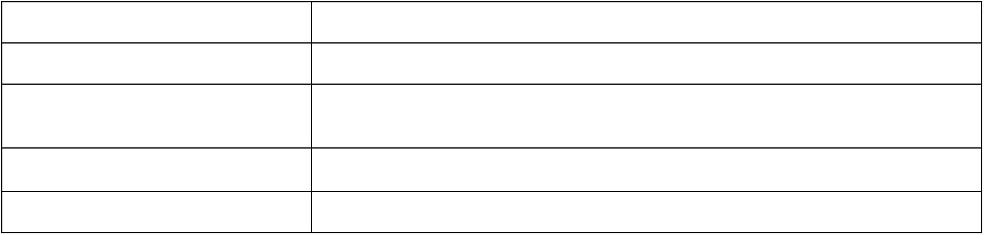

Требования к получателям субсидии
Подтверждающий соответствие
требованию документ
Наименование требования
Участник отбора (получатель субсидии) не должен получать средства из федерального
бюджета (бюджета субъекта Российской Федерации, местного бюджета), из которого
планируется предоставление субсидии, на основании иных нормативных правовых актов
Российской Федерации (нормативных правовых актов субъекта Российской Федерации,
муниципальных правовых актов), решений о порядке предоставления субсидии на цели,
установленные решением о порядке предоставления субсидии, в целях определения
получателей которой проводится отбор получателей субсидий
Заявка
Участник отбора (получатель субсидии) не является иностранным агентом в
соответствии с Федеральным законом "О контроле за деятельностью лиц, находящихся
под иностранным влиянием"
Заявка
Отсутствует просроченная задолженность по возврату иных субсидий, бюджетных
инвестиций в бюджет бюджетной системы Российской Федерации, из которого
планируется предоставление субсидии
Заявка
Заявка
Отсутствует иная просроченная (неурегулированная) задолженность по денежным
обязательствам перед Российской Федерацией
Участник отбора (получатель субсидии) не находится в перечне организаций и
физических лиц, связанных с распространением оружия массового уничтожения,
составляемом в рамках реализации полномочий, предусмотренных главой VII Устава
ООН, Советом Безопасности ООН или органами, специально созданными решениями
Совета Безопасности ООН
Заявка
Участник отбора (получатель субсидии) не находится в перечне организаций и
физических лиц, связанных с террористическими организациями и террористами,
составляемом в рамках реализации полномочий, предусмотренных главой VII Устава
ООН, Советом Безопасности ООН или органами, специально созданными решениями
Совета Безопасности ООН
Заявка
Заявка
Участник отбора не должен находиться в перечне организаций и физических лиц, в
отношении которых имеются сведения об их причастности к экстремистской
деятельности или терроризму
Организатор отбора
Код организации по Сводному реестру 00100020
МИНИСТЕРСТВО ПРОМЫШЛЕННОСТИ И ТОРГОВЛИ РОССИЙСКОЙ
ФЕДЕРАЦИИ
Наименование организации
Почтовый адрес
123317, Г.МОСКВА, НАБ. ПРЕСНЕНСКАЯ, ДОМ Д. 10, СТР. 2
info_admin@minprom.gov.ru, http://minpromtorg.gov.ru
8 495 632 88 88
Адрес электронной почты, сайт
Телефон
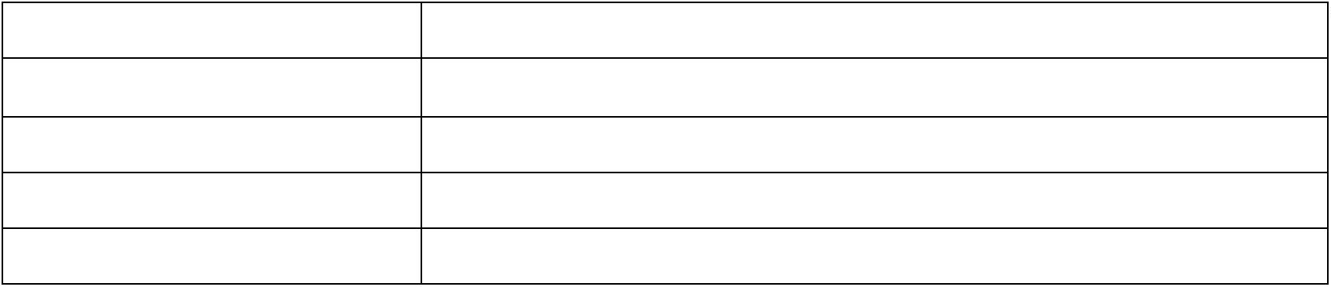

3
. Результат предоставления субсидии
Перечень результатов
Код результата
Тип результата
Наименование результата
Целевая статья: 16 2 Y5 66270, 16 2 Y5 66275
Выданы сертификаты типа на российские беспилотные
авиационные системы.
X259810000
Оказание услуг (выполнение работ)


4
. Направления финансирования
Направления расходов, на финансовое обеспечение которых предоставляется субсидия
материальные расходы, непосредственно связанные с сертификацией, в том числе расходы на закупку запасных частей и
1
.
компонентов беспилотных авиационных систем, изготовление опытных образцов и (или) опытной партии беспилотных
авиационных систем
накладные расходы в размере не более 100 процентов суммы расходов, определенных на оплату труда работников
организации
2
3
4
5
6
.
.
.
.
.
расходы на аренду инфраструктуры для выполнения полетов, необходимых для сертификации
расходы на оплату работ (услуг) организаций, привлекаемых для выполнения отдельных работ, связанных с
сертификацией
расходы на оплату труда работников организации, занятых реализацией мероприятий, направленных на проведение
обязательной сертификации
расходы на оплату услуг по получению документа об оценке соответствия беспилотных авиационных систем
требованиям, установленным в Российской Федерации (сертификат соответствия, протокол испытаний)
расходы на оплату услуг по проведению испытаний (стендовых, статических и иных) образцов беспилотных авиационных
систем и их составных частей в испытательных лабораториях, аккредитованных в соответствии с требованиями,
установленными в Российской Федерации
7
.
расходы на сертификацию организации, включая оплату услуг по проведению инспекционной проверки (аудиту,
аттестации) производственных площадок организации на соответствие требованиям, установленным в Российской
Федерации
8
9
.
.
расходы на транспортировку, хранение и утилизацию образцов беспилотных авиационных систем для проведения
испытаний.
Наименования затрат, произведенных получателем субсидий за счет собственных средств, возмещаемых за счет субсидии
1
.
Не требуется
Наименование операций, для осуществления которых получатель субсидии приобретает за счет средств субсидии
иностранную валюту
1
.
Не требуется
5
. Условия заключения соглашения о предоставлении субсидии
Не требуется заключение соглашения
Заключение соглашения о предоставлении субсидии с привлечением иного юридического лица (агента)
Предусматривается проведение мониторинга достижения результатов
Основная отчетность
Получатель субсидии представляет:
а) отчет о достижении значений результатов предоставления субсидий, а также характеристик результатов (при их установлении);
б) отчет об осуществлении расходов, источником финансового обеспечения которых является субсидия.


Порядок расчета размера предоставляемой субсидии
Размер субсидии, предоставляемой организации Министерством промышленности
и торговли Российской Федерации (V), рассчитывается по формуле:
где:
i – порядковый индекс обозначения направления расходов на сертификацию;
n – количество направлений расходов на сертификацию;
d_{i} – расходы, подлежащие финансовому обеспечению за счет средств субсидии в
рамках i-го направления;
V_{lim} – предельный размер субсидии в расчете на одну беспилотную авиационную
систему соответствующего типа с учетом категории, согласно Приложению к настоящему
Решению.
Порядок расчета объема средств субсидии, подлежащих возврату в бюджет в случае
недостижения значений результата предоставления субсидии
Размер субсидии, подлежащий возврату в доход федерального бюджета
за недостижение значения результата предоставления субсидии (C_{р}), определяется по
формуле:
где:
V - размер средств субсидии, использованных организацией на финансовое
обеспечение расходов на сертификацию, всего (рублей);
k - дополнительный коэффициент возврата, учитывающий размер ключевой ставки,
устанавливаемой Центральным банком Российской Федерации;
r_{ф} - достигнутое значение результата предоставления субсидии за период действия
соглашения;
R_{п} - плановое значение результата предоставления субсидии, указанного
в соглашении.
Дополнительный коэффициент возврата, учитывающий размер ключевой ставки,
устанавливаемой Центральным банком Российской Федерации, (k) определяется по
формуле:
k = (1 + r)^{n},
где:
r - размер ключевой ставки, устанавливаемой Центральным банком Российской
Федерации на дату заключения соглашения;
n - количество лет со дня заключения соглашения (дробное значение с округлением
до десятой доли при наличии неполных лет).
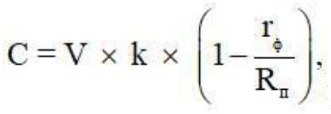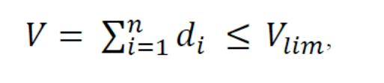

Штрафные санкции
В случае нарушения получателем субсидии условий, установленных при
предоставлении субсидии, выявленного в том числе по фактам проверок,
проведенных Министерством промышленности и торговли Российской Федерации
(или) органом государственного финансового контроля (за исключением случая
недостижения значения результата предоставления субсидии), к получателю
субсидии применяются штрафные санкции в размере 10 процентов от суммы
предоставленной субсидии.

Иные условия предоставления субсидии
1
.
Расходы на сертификацию должны быть понесены не ранее 1 января года
проведения отбора на право заключения соглашения о предоставлении субсидии (далее –
отбор). Указанные расходы могут определяться обязательствами организации,
возникшими не ранее 1 января года, в котором заключено соглашение о предоставлении
субсидии.
2
.
Конструкторская документация на беспилотную авиационную систему,
подлежащую сертификации, разработанная и(или) доработанная организацией, должна
соответствовать требованиям для включения сведений о промышленной продукции в
реестр российской промышленной продукции в соответствии с Правилами формирования
и ведения реестра российской
промышленной продукции, составом сведений,
включаемых в реестр, порядком включения таких сведений в реестр и исключения их из
реестра, в том числе размещения таких сведений в государственной информационной
системе промышленности, и порядком предоставления сведений, включенных в реестр,
утвержденными постановлением Правительства Российской Федерации от 17 июля 2015 г.
№
719 «О подтверждении производства российской промышленной продукции».
3
.
Получатель субсидии в ходе реализации проекта обязуется обеспечить
включение организации в Единый реестр российских организаций, осуществляющих
деятельность в области разработки и производства беспилотных авиационных систем и их
комплектующих, правила формирования и ведения которого утверждены постановлением
Правительства Российской Федерации от 5 декабря 2024 г. № 1726.
4
.
В течение 30 рабочих дней с даты размещения протокола подведения итогов
отбора (дополнительного отбора) Министерство промышленности и торговли Российской
Федерации обеспечивает в соответствии с разделом VII Правил отбора получателей
субсидий, в том числе грантов в форме субсидий, предоставляемых из бюджетов
бюджетной системы Российской Федерации юридическим лицам, индивидуальным
предпринимателям, физическим лицам, утвержденных постановлением Правительства
Российской Федерации от 25 октября 2023 г. № 1781 «Об утверждении Правил отбора
получателей субсидий, в том числе грантов в форме субсидий, предоставляемых из
бюджетов бюджетной системы Российской Федерации юридическим лицам,
индивидуальным предпринимателям, физическим лицам», и Правилами предоставления из
бюджетов бюджетной системы Российской Федерации субсидий, в том числе грантов в
форме субсидий, юридическим лицам, индивидуальным предпринимателям, физическим
лицам, утвержденными постановлением Правительства Российской Федерации от 25
октября 2023 г. № 1780 «Об утверждении Правил предоставления из бюджетов бюджетной
системы Российской Федерации субсидий, в том числе грантов в форме субсидий,
юридическим лицам, индивидуальным предпринимателям, физическим лицам»,
заключение с победителями отбора соглашений о предоставлении субсидий в соответствии
с типовой формой, утвержденной приказом Минфина России от 30 ноября 2021 г. № 199н
«Об утверждении Типовой формы соглашения (договора) о предоставлении из
федерального бюджета субсидий, в том числе грантов в форме субсидий, юридическим

лицам, индивидуальным предпринимателям, а также физическим лицам», которые
подписываются усиленной квалифицированной электронной подписью лиц, имеющих
право действовать от имени каждой из сторон.
5
.
Для получения субсидии организация направляет в Министерство
промышленности и торговли Российской Федерации заявление о предоставлении
субсидии, составленное в произвольной форме и подписанное руководителем
(уполномоченным лицом), с приложением следующих документов:
а) справка, подписанная руководителем и главным бухгалтером (при наличии)
организации, подтверждающая, что на 1-е число месяца, предшествующего месяцу, в
котором планируется предоставление субсидии, у организации отсутствуют просроченная
задолженность по возврату в федеральный бюджет иных субсидий и бюджетных
инвестиций, и иная просроченная (неурегулированная) задолженность по денежным
обязательствам перед Российской Федерацией;
б) выписка из Единого государственного реестра юридических лиц (в случае
непредставления такого документа Министерство промышленности и торговли
Российской Федерации запрашивает его самостоятельно) подтверждения, что на дату не
ранее чем за 30 календарных дней до дня подачи заявления о предоставлении субсидии,
организация соответствует требованиям, установленным настоящим Решением;
в) справка налогового органа (в случае непредставления такого документа
Министерство промышленности и торговли Российской Федерации запрашивает его
самостоятельно), подтверждающая, что у организации на едином налоговом счете
отсутствует или не превышает размера, определенного пунктом 3 статьи 47 Налогового
кодекса Российской Федерации, задолженность по уплате налогов, сборов и страховых
взносов в бюджеты бюджетной системы Российской Федерации.
6
.
Министерство промышленности и торговли Российской Федерации:
•
осуществляет регистрацию заявления о предоставлении субсидии и
документов, предусмотренных пунктом 5 настоящего раздела;
•
проверяет документы, предоставленные в соответствии с пунктом 5
настоящего раздела, на их соответствие пункту 5 настоящего раздела, а также
соответствие организации требованиям, установленным настоящим Решением;
•
принимает решение о предоставлении субсидии или об отказе в
предоставлении субсидии.
Основаниями для принятия решения об отказе в предоставлении субсидии
7
.
являются:
а) несоответствие предоставленных организацией документов требованиям,
установленным пунктом 5 настоящего раздела, или непредставление (представление не в
полном объеме) указанных документов;
б) недостоверность информации, содержащейся в документах, представленных
получателем субсидии;
в) несоответствие организации требованиям, установленным настоящим Решением.

8
.
Результатом предоставления субсидии является получение сертификата типа
на беспилотную авиационную систему в течение 24 календарных месяцев с даты
заключения соглашения.
В случае возникновения ситуации, не предполагающей возможности получения
сертификата типа на беспилотную авиационную систему в установленный заключенным
соглашением срок, по причинам, не зависящим от получателя субсидии (вступление
в силу, а также изменение действующих законодательных и иных нормативных актов, в
том числе устанавливающих обязательные требования к сертификации или эксплуатации
беспилотных авиационных систем), организация вправе обратиться в Министерство
промышленности и торговли Российской Федерации с мотивированным заявлением
о продлении срока получения сертификата типа на беспилотную авиационную систему.
Допускается по соглашению сторон изменение условий соглашений в части
продления срока получения сертификата типа на беспилотную авиационную систему
в случае, предусмотренном абзацем 2 пункта 8 раздела «Иные условия предоставления
субсидии» настоящего Решения, но не более чем до конца календарного года, в котором
запланировано достижение результата предоставления субсидии.
Действие настоящего пункта распространяется на все действующие соглашения,
заключенные в соответствии с Решением о порядке предоставления грантов в форме
субсидий российским организациям на сертификацию беспилотных авиационных систем
№
24-66270-01454-Р от 13 марта 2024 г.

Приложение
ПРЕДЕЛЬНЫЕ РАЗМЕРЫ СРЕДСТВ СУБСИДИИ, ПРЕДОСТАВЛЯЕМОЙ
ИЗ ФЕДЕРАЛЬНОГО БЮДЖЕТА РОССИЙСКИМ ОРГАНИЗАЦИЯМ НА
СЕРТИФИКАЦИЮ БЕСПИЛОТНЫХ АВИАЦИОННЫХ СИСТЕМ
Тип
ОКПД-2
Взлетная масса
воздушного
судна, кг
Предельный
размер
субсидии
(V_{lim}), млн
рублей
Категория 1. Беспилотные авиационные системы с максимальной взлетной массой свыше
0 кг, но не более 500 кг («Средние БАС»)
0.30.31.133 БАС в составе с
3
3
Вертолет
беспилотным воздушным судном
вертолетного типа с максимальной
взлетной массой свыше 30 кг, но не
более 500 кг
3
0.30.32.133 БАС в составе с
беспилотным воздушным судном
самолетного типа с максимальной
взлетной массой свыше 30 кг, но не
более 500 кг
Самолет
Мультиротор
Иное
3
0.30.32.143 БАС в составе с
беспилотным
до 500
(включительно)
150
воздушным судном самолетного типа с
вертикальным взлетом и посадкой с
максимальной взлетной массой свыше
3
0 кг, но не более 500 кг
30.30.32.154 БАС в составе с
беспилотным
воздушным судном мультироторного
типа с максимальной взлетной массой
свыше 30 кг, но не более 500 кг
3
0.30.32.193 БАС в составе с
беспилотным
воздушным судном других типов, не
включенные в другие группировки с
максимальной взлетной массой свыше
3
0 кг, но не более 500 кг
Категория 2. Беспилотные авиационные системы с максимальной взлетной массой свыше
00 кг («Тяжелые БАС»)
5
3
0.30.31.134 БАС в составе с
беспилотным
Вертолет
воздушным судном вертолетного типа
с максимальной взлетной массой
свыше
5
00 кг
3
0.30.32.134 БАС в составе с
беспилотным
воздушным судном самолетного типа
с максимальной взлетной массой
более 500
250


Самолет
свыше
500 кг
3
0.30.32.144 БАС в составе с
беспилотным
воздушным судном самолетного типа
с вертикальным взлетом и посадкой с
максимальной взлетной массой свыше
5
00 кг
3
0.30.32.155 БАС в составе с
беспилотным
Мультиротор
воздушным судном мультироторного
типа
с максимальной взлетной массой
свыше
5
00 кг
Иное
30.30.32.194 БАС в составе с
беспилотным
более 500
250
воздушным судном других типов, не
включенные в другие группировки с
максимальной взлетной массой свыше
5
00 кг


Руководитель
(уполномоченное
лицо)
(должность)
г.
(подпись)
(фамилия, инициалы)

